

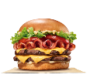**HAMBURGUESAS**

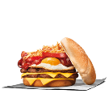The King Cheddar

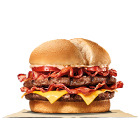The KING Huevo

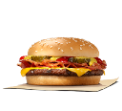The King Bacon

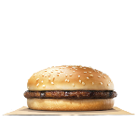Bacon Cheeseburger

Hamburguesa sin gluten

**PIZZAS**

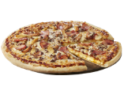[Barbacoa Gourmet](https://www.telepizza.es/producto/pizzas/barbacoa-gourmet-999990010430687)

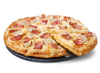[Carbonara Gourmet Queso](https://www.telepizza.es/producto/pizzas/carbonara-gourmet-queso-999990010560843)

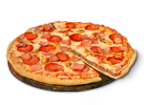[Carnívora Gourmet](https://www.telepizza.es/producto/pizzas/carnivora-gourmet-999990010585120)

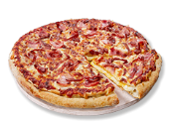

[Bacon Crispy Gourmet](https://www.telepizza.es/producto/pizzas/bacon-crispy-gourmet-999990010908732)

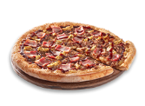[Barbacoa con Cuarto de Libra](https://www.telepizza.es/producto/pizzas/barbacoa-con-cuarto-de-libra-999990010768918)